Niech A będzie algorytmem o złożoności lg n. Czas wykonania tego algorytmu dla n=32 wynosi 25.

a) Ile czasu zajmie wykonanie zadania dla zadania 2x większego?
b) Jaki jest maksymalny rozmiar zadania które można wykonać w 20s ?
c) Ile czasu zajmie wykonanie zadania o rozmiarze 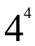 na komputerze 5x szybszym?

a)

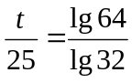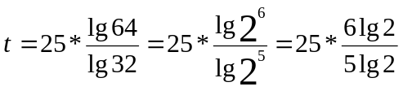

b)

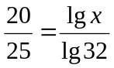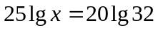
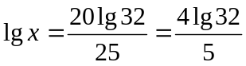
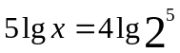
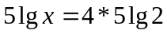 /:5
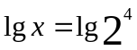
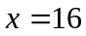

c)

